Výukový materiál zpracovaný v rámci projektu

Registrační číslo projektu: CZ.1.07/1.4.00/21.1174
Škola – adresa: Základní škola, Dobrá, okres Frýdek-Místek www.zsdobra.cz, zsdobra@zsdobra.cz
Šablona: č. III/2 Aj6

Ověření ve výuce (dne): 21. 2. 2012 Pořadové číslo hodiny: 2.
Třída: 9. A Předmět: Anglický jazyk

Název: | Food and Health
Anotace: | Materiál slouží jako úvodní otevření tématu Jídlo, zdravá výživa, zdraví. Žáci rozřazují jídlo do skupin, přiřazují k pokrmům kalorickou hodnotu. Obě tato cvičení slouží jako podklad pro diskusi. Následně žáci udílejí rady, jak zhubnout. Nakonec doplňují do textu o stravovacím režimu chybějící slova a sami píší podobný text.
Autor: | Mgr. Jan Lörinc
Jazyk: | čeština, angličtina
Očekávaný výstup: | Sestaví jednoduché (ústní i písemné) sdělení týkající se situací souvisejících s životem v rodině, škole a probíranými tematickými okruhy.
Speciální vzdělávací potřeby: | žádné
Klíčová slova: | jídlo, zdravá výživa, jídelníček, modální sloveso „should“, přítomný čas prostý
Rozvíjené klíčové kompetence: | kompetence komunikativní, kompetence k řešení problému, kompetence k učení, kompetence pracovní
Druh učebního materiálu: | pracovní list
Druh interaktivity: | aktivita
Cílová skupina: | žák
Stupeň a typ vzdělávání: | základní vzdělávání – druhý stupeň
Ročník: | devátý
Celková velikost: | 3,30 MB
Vazby na ostatní materiály:  (Seznam dokumentace) | -

Food & Health

Motto: „Let food be your medicine.“ – Hippocrates of Cos

- Divide food into two groups.
olive oil, lemonade, nuts, tomatoes, white bread, apples, white pasta, doughnuts, carrots, hamburgers

Healthy Food
Unhealthy Food

- Match food with calories. Follow the example.

Food | Calories
an unpeeled apple | 75
a banana | 80
a can of beef noodle soup | 85
a tablespoon of butter | 100
a cup of cashew nuts | 105
a cheeseburger | 125
a drumstick of roasted chicken | 300
a boiled egg | 785
a cup of honey | 1030

Motto: „One-quarter of what you eat keeps you alive. The other three-quarters keeps your doctor alive." - Hieroglyph found in an ancient Egyptian tomb
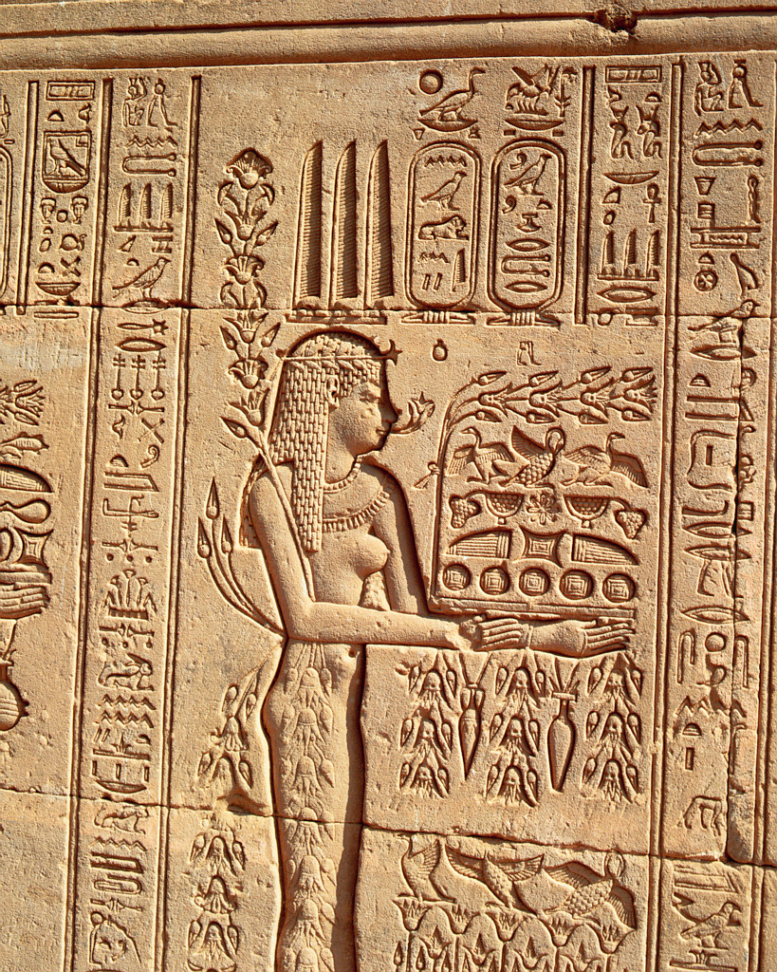
- Your friend has got a problem. He/she is overweight. Try to give him/her some advice how to lose weight. Use the given hints, follow the example. Use „should/shouldn’t“.
Hints: hamburgers / in the evening / more vegetables / exercise / water and herbal tea / lemonades / sport / a doctor
Example:
You shouldn’t eat hamburgers and cheeseburgers.

- ___________________________________________________
- ___________________________________________________
- ___________________________________________________
- ___________________________________________________
- ___________________________________________________
- ___________________________________________________
- ___________________________________________________

- Cloze. Complete the text.

My diet
I try to eat ........................ so I ............. approve of sweets, lemonades and junk food. For breakfast I ................... have a bowl of ....................., ..................... and a glass of ........................ Before lunch I eat a lot of ........................, such as ............................ and ........................ For lunch I .................... have a ....................... soup, ........................... with ....................... and .......................... salad. My dinner is ................. light. Sometimes I have only ........................... and a cup of ....................... .

- And now write about your daily diet. Use the above text for inspiration.

Řešení:

Cvičení č. 2
Food | Calories
an unpeeled apple | 125
a banana | 105
a can of beef noodle soup | 85
a tablespoon of butter | 100
a cup of cashew nuts | 785
a cheeseburger | 300
a drumstick of roasted chicken | 80
a boiled egg | 75
a cup of honey | 1030

Cvičení č. 3 (možné řešení)
- You shouldn’t eat in the evening.
- You should try more vegetables.
- You should do some exercise.
- You should drink water and herbal tea instead of Coca-Cola.
- You shouldn’t drink lemonades.
- You should play some sports instead of watching TV.
- You should visit a doctor.

Cvičení č. 4 (možné řešení)

My diet
I try to eat healthy so I don’t approve of sweets, lemonades and junk food. For breakfast I normally have a bowl of cereals, an apple and a glass of orange juice. Before lunch I eat a lot of fruits, such as bananas and strawberries. For lunch I usually have a vegetable soup, fish with potatoes and some Greek salad. My dinner is always light. Sometimes I have only few carrots and a cup of herbal tea.

Citace:

Galerie obrázků Microsoft Office 2010

